

**ملف قالب القيم التلقائية**

**نما سوفت للبرمجيات**



قالب قيم افتراضية – مقدمة

في بعض الأحيان تتكرر المستندات باختلاف بسيط فمثلاً قد تتكرر فواتير المبيعات الخاصة بعميل معين مع اختلاف التاريخ أو بعض الأصناف. كذلك فالموظفون المضافون الجدد تكون لهم في العادة الكثير من البيانات المشتركة كحسابات الموظفين وعملة الراتب وغير ذلك، فلو أمكن تعريف قالب لسجل الملف (أو المستند) بحيث لا يكون المستخدم في كل مرة مضطراً لإدخال نفس المعلومات بكل سجل، وإنما يقوم فقط بإضافة البيانات المختلفة، سيوفر ذلك الكثير من الوقت والجهد.

من خلال ملف قالب القيم الافتراضية يمكن تعريف قالب لأي من ملفات النظام بحيث يحتوي على قيم تلقائية يقوم المستخدم بالإضافة عليها حال إنشاء سجل جديد. فيما يلي سنقوم بشرح كيفية إنشاء قالب افتراضي من خلال ملف "قالب القيم الافتراضية".

**نافذة قالب ثيم افتراضية – الصفحة الرئيسية**

من خلال النافذة الرئيسية، يمكن تعريف قالب قيم افتراضية لأي من ملفات النظام المختلفة. تحتوي نافذة قالب القيم الافتراضية على المحتويات التالية:

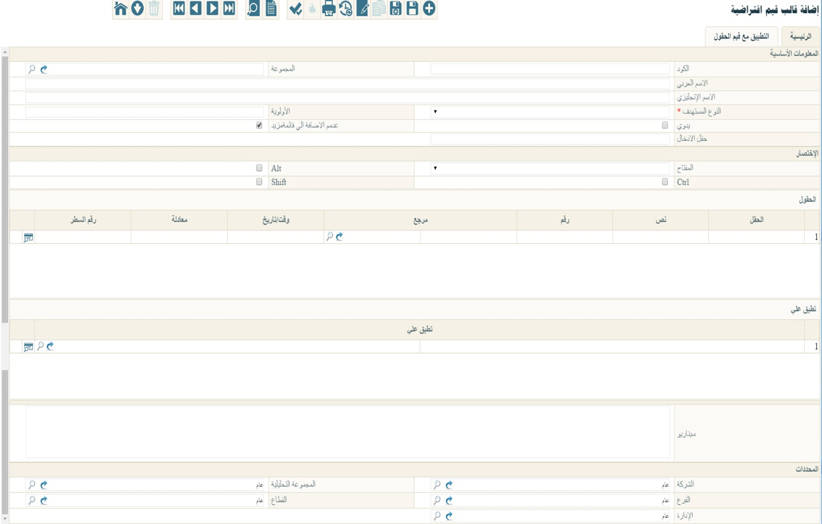

شكل 1نافذة ملف الصلاحيات

* المعلومات الأساسية
* الكود

الكود الخاص بسجل بقالب القيم الافتراضية. يمكن للمستخدم إدخال أي كود شريطة ألا يكون قد تم إدخاله سابقاً. إذا قام المستخدم بإدخال كود قالب قد تم تعريفه قبل ذلك، سيقوم النظام بإظهار بيانات سجل القالب على الفور.

* المجموعة

المجموعة التي ينتمي إليها القالب الحالي، حيث يوفر النظام أسلوب تنظيمي عن طريق المجموعات كأن تكون (قوالب فواتير، قوالب عملاء، قوالب موظفين،....). يمكن للمستخدم إدخال أي مجموعة شريطة أن يكون قد تم تعريفها من قبل بملف المجموعات. تفيد هذه المجموعات في تنظيم العمل مع سجلات القوالب، وفي استخراج التقارير بالإضافة للتكويد الآلي حيث سيقوم النظام بإدخال كود سجل القالب بمجرد إدخال كود المجموعة تبعاً لإعدادات التكويد الخاصة بالمجموعة المستخدمة. يمكن للمستخدم إدخال كود المجموعة مباشرة، أو يمكنه استخدام أيقونة البحث لإدخال مجموعة القوالب من نافذة البحث. كما يمكنه إدخال مجموعة جديدة من خلال أيقونة "عرض السجل"، ثم استخدامها بعد ذلك مع سجل التعديل الحالي. راجع الجزء الخاص بالمجموعات بكتاب التجهيز.

* الاسم العربي
* الاسم الانجليزي

من خلال هذين الحقلين، يمكن إدخال اسمين لقالب القيم الافتراضية باللغتين العربية والانجليزية، يفيد هذا الأسلوب في استخراج التقارير الخاصة بالقوالب وفي عمليات البحث والمطالعة.

* النوع المستهدف

من خلال هذه القائمة يتم تحديد نوع الملف (أو المستند) الذي سيتم تحديد قالب له كأن يكون قالب عميل أو قالب فاتورة مبيعات.

* الأولوية

يسمح النظام بتعريف أكثر من قالب لنفس الملف، بأولويات متعددة فيكون القالب ذو الأولوية (1) مقدماً على القالب ذي الأولوية (2).

* يدوي

عند تعليم هذا الخيار فلن يقوم النظام بتطبيق القالب آلياً بمجرد إنشاء سجل جديد من الملف المستهدف، حينما تنطبق الشروط، وإنما سيتعين على المستخدم اختيار القالب من قائمة "المزيد".

* عدم الإضافة إلى قائمة مزيد

عند تعليم هذا الخيار فلن يقوم النظام بإضافة هذا القالب لقائمة المزيد.

* حقل الإدخال

الحقل الذي سيقوم النظام بوضع المؤشر عنده عند تطبيق هذا القالب.

* الاختصار
* المفتاح
* Alt
* Ctrl
* Shift

من خلال هذه الحقول يمكن تحديد اختصار معين بحيث يقوم النظام بتطبيق هذا القالب بمجرد استخدام هذا الاختصار كأن يكون (Ctrl+Alt+R) مثلاً عندما تكون نافذة النوع المستهدف مفتوحة.

* الحقول

من خلال جدول الحقول يتم تحديد القيم التي سيتم إدراجها بالقالب. يحتوي هذا القسم على الحقول التالية:

* الحقل

الحقل الذي سيتم تحديد القيمة التلقائية فيه بالقالب. يمكن للمستخدم اختيار أي من حقول نوع الملف المستهدف.

* نص
* رقم

من خلال هذين الحقلين يمكن تحديد قيمة الحقل سواء كانت نصاً أو رقماً.

* مرجع

من خلال حقلي المرجع يمكن اختيار قيمة من قاعدة البيانات بملفات النظام المختلفة كأن يتم إدخال القيمة "عميل" بالحقل الأول وأحد أكواد العملاء المعرفين بقاعدة البيانات بالحقل التالي.

* وقت/تاريخ

يتم إدخال قيمة تلقائية لهذا الحقل حينما يكون الحقل المقابل متعلق بوقت/تاريخ.

* معادلة

من خلال هذا الحقل يمكن إدخال جملة استعلام محددة بحيث يقوم النظام بإدراج القيمة الخاصة بها بالحقل المقابل كقيمة تلقائية بالقالب الاقتراضي.

* رقم السطر

حينما يكون الحقل المقابل متعلق بتفاصيل مستند (كأصناف فاتورة المبيعات مثلاً) يلزم تحديد رقم سطر بهذا الحقل.

* تطبق على

من خلال هذا الجدول يمكن تحديد مجموعة محددة من الملف المستهدف ليتم تطبيق القالب على أي من المحددات التالية:

* مجموعة

عند اختيار هذه القيمة يلزم إدخال مجموعة مستخدمين بالحقل المجاور حتى ينطبق هذا القالب على مجموعة المستخدمين المحددة.

* مستخدم

عند اختيار هذه القيمة يلزم إدخال مستخدم محدد بالحقل المجاور حتى ينطبق هذا القالب على المستخدم المحدد.

* ملف صلاحيات

عند اختيار هذه القيمة يلزم كود سجل صلاحيات محدد بالحقل المجاور حتى ينطبق هذا القالب على جميع المستخدمين الذين لهم هذه الصلاحية.

يالطبع، يمكن تحديد أكثر من محدد بهذا الجدول بحيث ينطبق هذا القالب على جميع المستخدمين والمجموعات والمستخدمين الذين لهم الصلاحيات المدرجة بهذا الجدول.

نافذة قالب قيم افتراضية – التطبيق مع قيم الحقول

من خلال صفحة "التطبيق مع قيم الحقول" يمكن ربط تطبيق القالب بأحد قيم الحقول بحيث يقوم النظام بتطبيق القالب بمجرد إدخال قيمة محددة بأحد الحقول. مثال على ذلك يمكن تطبيق القالب عند إدخال مجموعة محددة بالحقل "المجموعة"، أو عند إدخال عميل محدد بالحقل العميل. بمجرد إدخال القيمة المحددة (عميل محدد، مجموعة محددة،....الخ)، يقوم النظام بتطبيق القالب. لاحظ أن هذه الخاصية لا تنطبق إلا على حقول رأس الملف أو المستند ولا يمكن تطبيقها بحقول تقاصيل المستندات.

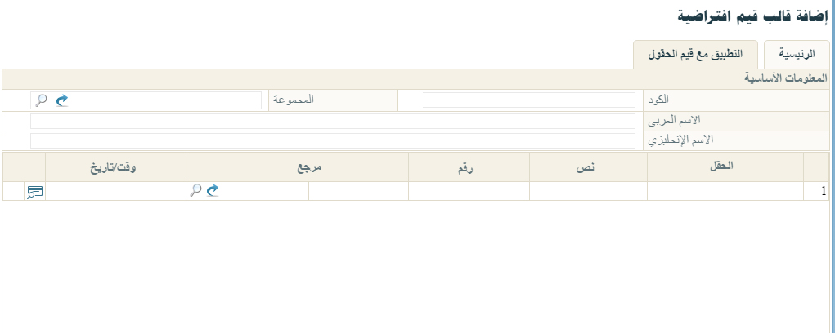

شكل 4صلاحيات الصفحات

* الحقول

من خلال هذا الجدول يتم تحديد القيم التي سيقوم النظام بتطبيق القالب بمجرد إدخالها بالحقول الخاصة بها. يحتوي هذا الجدول على الحقول التالية:

* الحقل

الحقل الذي سيتم في تحديد القيمة التي بمجرد إدخالها سيقوم النظام بتطبيق القالب الحالي.

* نص
* رقم

من خلال هذين الحقلين يمكن تحديد قيمة الحقل سواء كانت نصاً أو رقماً. بمجرد إدخال هذا النص – أو هذا الرقم – بنوع الملف المستهدف، سيقوم النظام بتطبيق القالب الحالي.

* مرجع

من خلال حقلي المرجع يمكن اختيار قيمة من قاعدة البيانات بملفات النظام المختلفة كأن يتم إدخال القيمة "عميل" بالحقل الأول وأحد أكواد العملاء المعرفين بقاعدة البيانات بالحقل التالي.

* وقت/تاريخ

يمكن تحديد تاريخ محدد بحيث يقوم النظام بتطبيق القالب الحالي بمجرد إدخال هذا التاريخ بالحقل المقابل، وذلك بنوع الملف المستهدف.